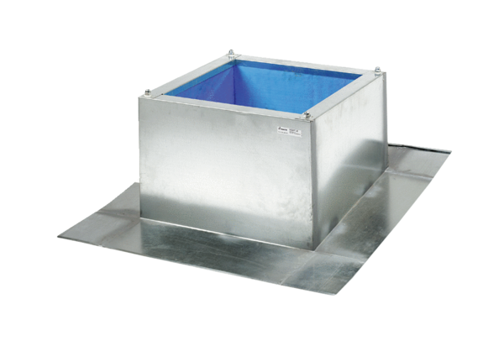Dachsockel für Well- und Trapezdächer SOWT 22Verpackungseinheit: 1 StückSortiment: C
Artikelnummer: 0093.0984Hersteller: MAICO

